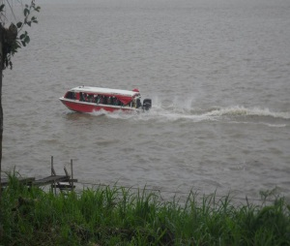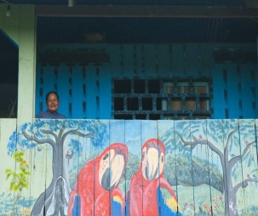
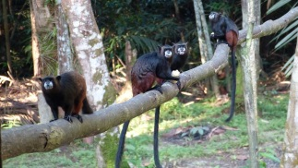
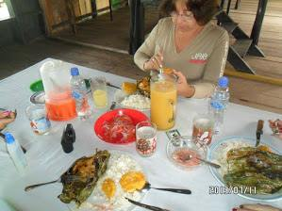
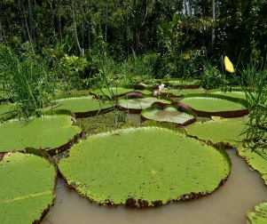
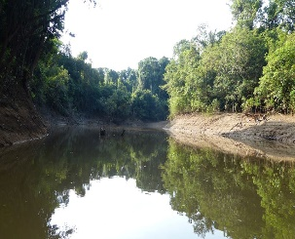

Ubicación: 65 Km. Rio Amazonas
Destino: Comunidad Mocagua
Salidas: 9:00 AM – 3:30PM lancha rápida

DESCRIPCION DEL PROGRAMA

Comunidad y Biodiversidad

Salida en lancha rápida 9:00 am puerto de Leticia con destino a la comunidad de Mocagua en lancha compartida, luego de navegar a 1:30 minutos nos recibe Jhony del Aguila, persona indicada en atendernos darnos la charla de bienvenida y de las actividades a desarrollar dentro de la misma.

Actividades a desarrollar.

- Interpretación de las casa pintadas por la comunidad
- Sendero de selva Casa de Monos, Maikuchiga traduce historia de Mono.
- Avistamiento de la Flor de Loto
- Gastronomía Local
- Acompañamiento guía local
- Hidratación durante la actividad.
- Transporte fluvial incluido
- Posibilidad de hacer avistamiento delfines.

1 PAX | 2 PAX | 3 PAX | 4 PAX | 6 PAX
$ 210.000 | $ 156.000 | $ 135.000 | $126.000 | $115.000

Recomendaciones; Para la actividad no olvides llevar botas pantaneras, ropa de cambio, repelente, gafas negras, gorra, manga larga, jeans, dinero en efectivo ojala sencillos, contamos con todo un personal calificado para que tengas una de tus mejores experiencias en nuestro destino. Posibilidad de ver delfines.

JHONY DEL AGUILA
ASESOR COMERCIAL
COMUNIDAD MOCAGUA
CL: /3223280074/3227881459 /5924806
Correo: reservaomaguaeco@gmail.com
“Ecoturismo Comunitario la gente de la conservación”

